**Отчёт**

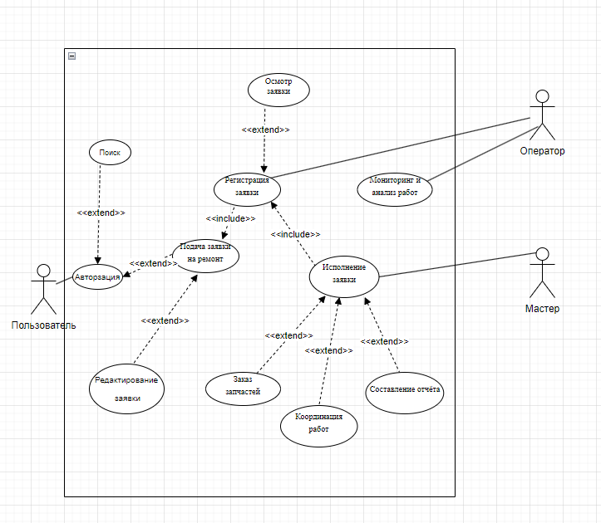

Рис 1 диаграмма прецедентов

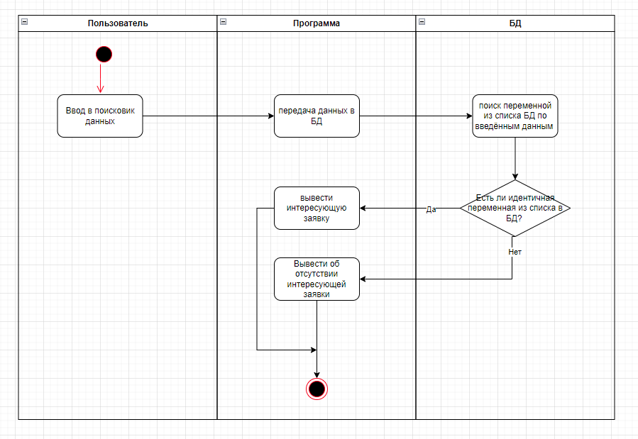

Рис 2 диаграмма активности

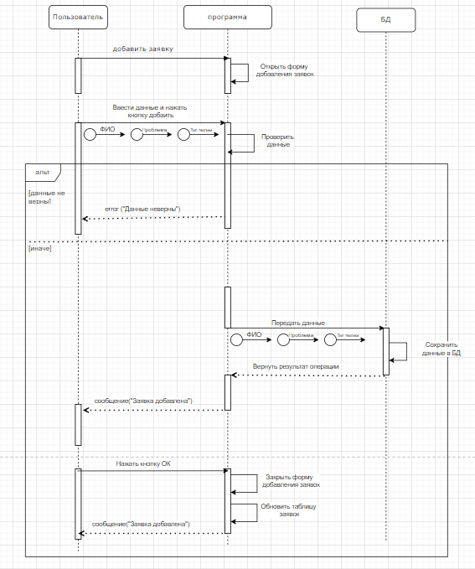

Рис 3 диаграмма последовательности

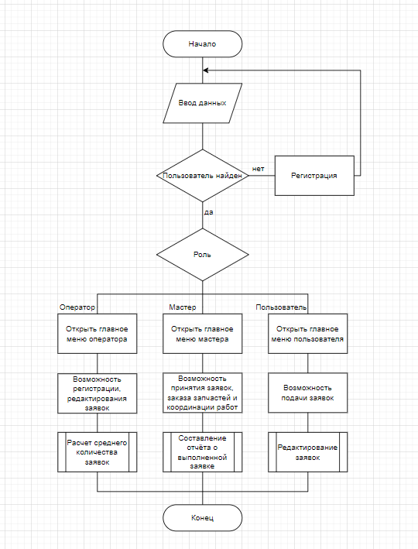

Рис 4 Алгоритм основной

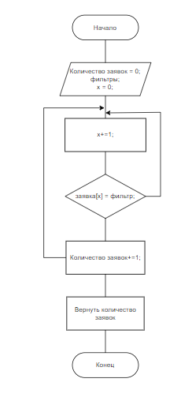



Рис 5 Алгоритм одной из функций

**Краткая спецификация по ТЗ**

**А) Выполнить при разработке:**

- Функции включают редактирование заявок.

- Cоставление отчётов о выполнении.

- Анализ производительности и качества услуг.

- Исполнитель для каждой заявки.

**Б) Обеспечить:**

- Использование лицензированного ПО.

- Проверка на вирусы.

**В) Составить техническую документацию и отчетность:**

- Техническое задание;

- Разработка руководства системного программиста.

1. **Определение входных и выходных данных**

|  |  |  |
| --- | --- | --- |
| **Входные данные** | **Ожидаемый результат** | **Фактический результат/Выходные данные** |
| Логин “login1”,  пароль “pas1” | Открытие страницы оператора | Открытие страницы менеджера |
| Логин “login2”,  пароль “pas2” | Открытие страницы техника | Открытие страницы мастера |
| Логин “login3”,  пароль “pas3” | Открытие страницы техника | Открытие страницы мастера |
| Логин “login4”, пароль “pas4” | Открытие страницы оператора | Открытие страницы оператора |
| Логин “login4”,  пароль “f4554” | Открытие уведомления “Неверно введен пароль” | Открытие уведомления “Неверно введен пароль” |
| Логин “login5”,  пароль “pas5” | Открытие страницы оператора | Открытие страницы оператора |
| Логин “login6”,  пароль “pas6” | Открытие страницы техника | Открытие страницы мастера |
| Логин “login6”,  пароль “sdsffd” | Открытие уведомления “Неверно введен пароль” | Открытие уведомления “Неверно введен пароль” |
| Логин “login7”,  пароль “pas7” | Открытие страницы пользователя | Открытие страницы заказчика |
| Логин “login7”,  пароль “dsadvv” | Открытие уведомления “Неверно введен пароль” | Открытие уведомления “Неверно введен пароль” |
| Логин “login8”,  пароль “pas8” | Открытие страницы пользователя | Открытие страницы заказчика |
| Логин “login8”,  пароль “346655” | Открытие уведомления “Неверно введен пароль” | Открытие уведомления “Неверно введен пароль” |
| Логин “login9”,  пароль “pas9” | Открытие страницы пользователя | Открытие страницы заказчика |
| Логин “login9”,  пароль “4445455” | Открытие уведомления “Неверно введен пароль” | Открытие уведомления “Неверно введен пароль” |
| Логин “login10”,  пароль “pas10” | Открытие страницы пользователя | Открытие страницы мастера |
| Логин “login10”,  пароль “3333” | Открытие уведомления “Неверно введен пароль” | Открытие уведомления “Неверно введен пароль” |